“川农研究生校园管理”APP及微信小程序操作手册

安卓手机用户：通过“川农研究生校园管理”APP使用相关功能（见附件1）。
苹果手机用户：IOS系统因审批程序复杂，暂未上架，苹果手机用户请通过“川农研究生校园管理”微信小程序申请（登陆“微观川农-疫情填报-川农研究生校园管理”或直接搜索“川农研究生校园管理”微信小程序），待上架审批通过后转为使用APP申请，相关事宜另行通知 。
- 研究生健康打卡
研究生须通过“川农研究生校园管理”APP或微信小程序进行每日健康打卡，如实填报旅居史、接触史、健康史等个人情况及家人身体状态等信息，原有的健康打卡系统不再使用。
二、学生体温监测填报
1.学生须通过“川农研究生校园管理”APP完成体温填报（苹果手机用户暂时通过“川农研究生校园管理”微信小程序完成）。
2.体温填报时段为每天6:00-21:00，一日两次，每次至少间隔4小时。
3.填报体温≥37.3ºC时，系统会推送短信提醒学生核实，如属误填，可在30分钟内及时修改。在校学生的体温如出现异常，须及时报告（短信中含校医院和学院负责教师联系方式）。
4.未按照要求进行一日两次体温填报的，系统会于每日16:00推送短信提醒学生本人。
三、校园出入管理
申领出行码流程
（一）登陆账号和密码
账号为学生学号，密码为身份证号码后6位。
（二）出入时限
1. 闭环管理：当天领取，当天有效，有效时段为7:00-23:00。
2. 封闭管理：可提前申请，请假时段仅能在7:00-23:00之间选择。
（三）出行审批
闭环管理：无需申请、审批，自动申领。
封闭管理：申请提交后，系统会短信提醒导师审批。导师登陆“川农研究生校园管理”微信小程序（“微观川农-疫情填报-川农研究生校园管理”）通过导师账号进行审批（账号和密码另行提供）。审批后，审批结果会及时短信告知学生本人。请假获批后，学生登陆系统点击“确认出校”，生成“假期校园出行码”。
（四）销假
学生凭码外出返校后，应及时在指定区域（校园周边50米内）点击“返校确认”销假。若不点击“返校确认”，则无法进行下一次申领。
（五）管理规则
1.实时定位：学生获得“假期校园出行码”后，系统后台将实时记录出行信息，采集出行轨迹。须保持“川农研究生校园管理”APP或“川农研究生校园管理”微信小程序为登陆状态（可手机后台运行）。领码出行后，如系统后台30分钟内未获取位置信息，会短信提醒学生及时登陆。短信提醒后1小时内还未获取位置信息的，蓝码变灰码，计违规1次。
2.超时返校：学生凭码外出后，未在有效时段内点击“返校确认”销假，蓝码变灰码，计违规1次。
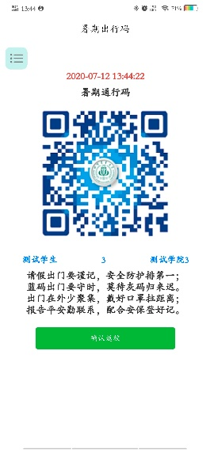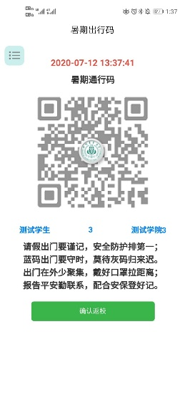
3.区域限行：学校将根据疫情变化，动态调整“限行区域”和“疫情风险区域”（含疫情重点地区）。行踪轨迹超出“限行区域”（当前为四川省），蓝码变灰码，计违规1次。
4.违规处理：累计3次违规、3天（含3天）未返校或进入“疫情风险区域”的学生，假期内将不能再返回学校及学校周边。
四、后台管理
1.学院（研究所）负责教师可登陆“川农研究生校园管理”系统后台查询、统计学生请假外出情况和体温填报情况（http://www.zodance.com，账号和密码另行提供）。（见附件2）
2.学生因请假外出违规，假期内不能再返回学校及学校周边的，负责教师应及时与学生核实，登陆后台取消学生假期留校权限。（见附件2）
3.如学生离开学校，学院（研究所）负责教师应及时登陆“川农研究生校园管理”系统后台调整其状态为“已离校”。（见附件2）
附件：
1.“川农研究生校园管理”APP（安卓版）下载安装、使用说明书
2.“川农研究生校园管理”后台系统操作说明

附件1：“川农研究生校园管理”APP（安卓版）下载安装、使用说明书
一、下载安装
学生（安卓端）
点击此链接下载安装川农研究生校园管理APP：
https://vkceyugu.cdn.bspapp.com/VKCEYUGU-summer/cea14c90-e059-11ea-8a36-ebb87efcf8c0.apk
二、使用说明（APP和小程序使用方法一样）
登陆：打开APP，账号为学号，密码为身份证后6位。
（一）出行申请
1.申请通行资格：输入出校理由，选择离校返校时间（离校时间和返校时间不能相同），点击提交申请。闭环管理时，提交申请后自动获得出行资格；封闭管理时，待导师审核批准方可获得出行资格。
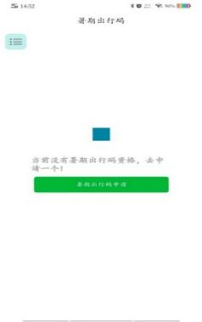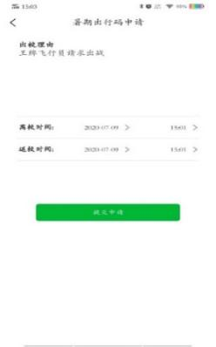
2.出行：获得出行资格后，出校时，点击确认出校按钮，会看到以下提示信息。
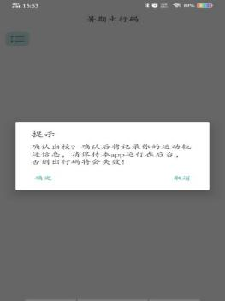
依据系统提示，授权APP能够在后台始终获取地理位置信息，点击确认即可生成蓝色通行码-“假期校园出行码”或申请人本人的图片信息。
重要提示：出行期间确保APP在手机后台运行，即不要用系统中“一键加速”等功能中断该APP运行。
3.点击确认返校：回到学校时，要点击确认返校按钮，此按钮只能在学校周围50米内点击，其他区域无效。
（二）体温、健康打卡
1.在首页点击侧边栏，然后点击体温打卡。
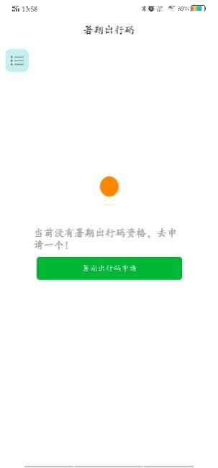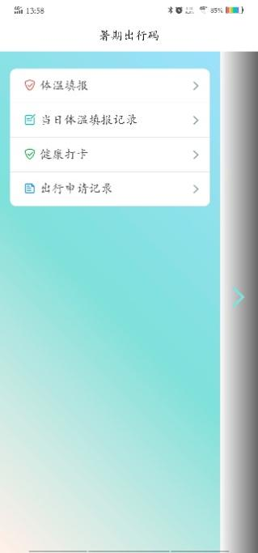
2.在首页点击侧边栏，然后点击健康打卡。
附件2：“川农校园管理”后台系统操作说明
1.打开浏览器输入：http://yjs.zodance.com/ ，输入账号密码。
2.查看学生出行轨迹等状态：点击左页边栏“数据列表按钮”，再点击“学生记录出行表”
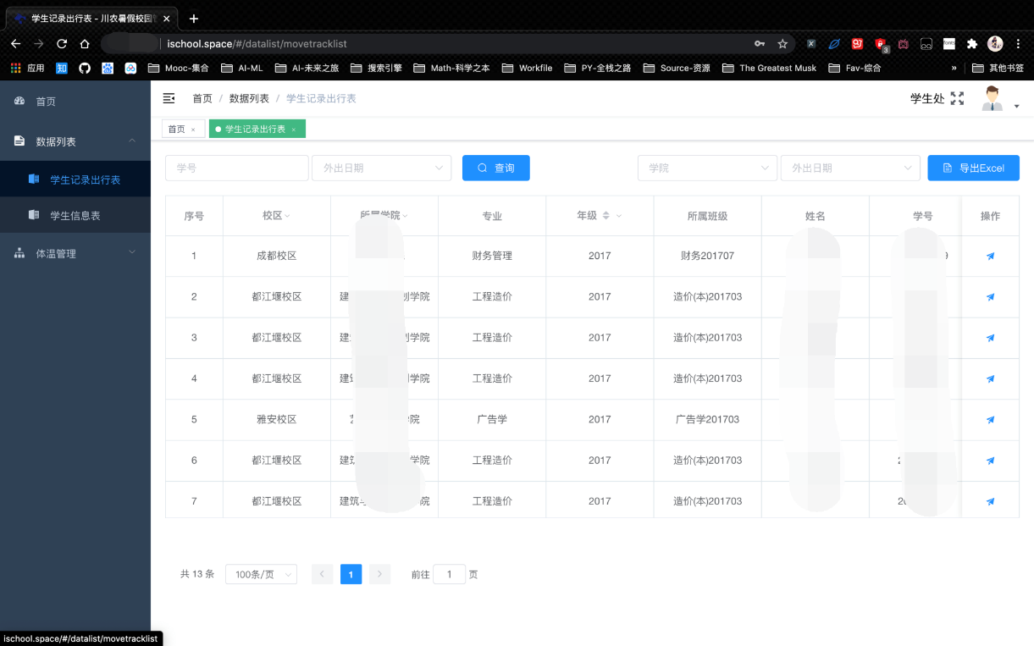
通过输入学号和外出日期查询到指定学生，点击该学生所在记录最右边的蓝色箭头按钮，即可跳转到查看学生行动轨迹的页面。
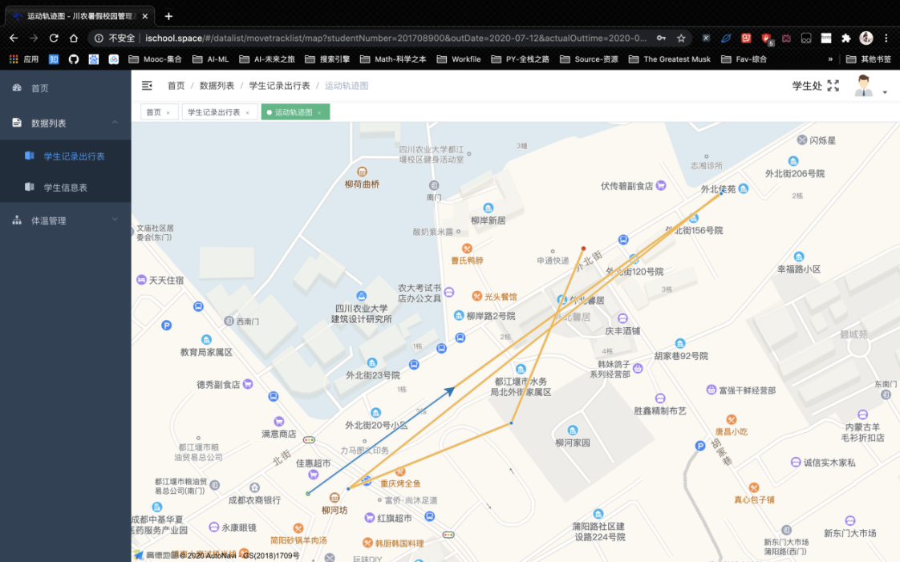
其他状态拉动表框下方的滑动条即可查看
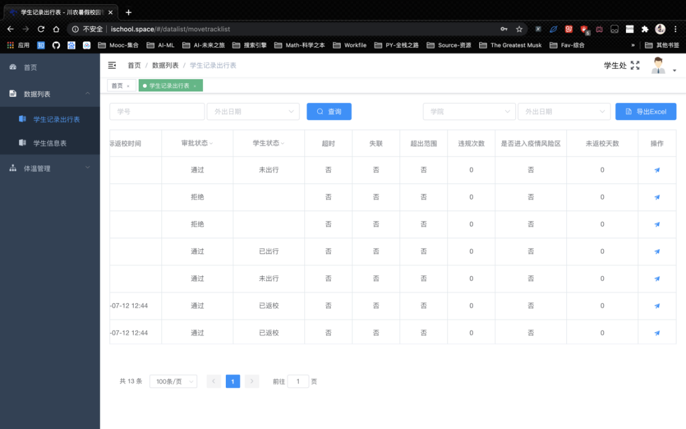
3.取消学生申请权限/更改学生在校状态
点击左页边栏“数据列表”菜单，再点击“学生信息表”。
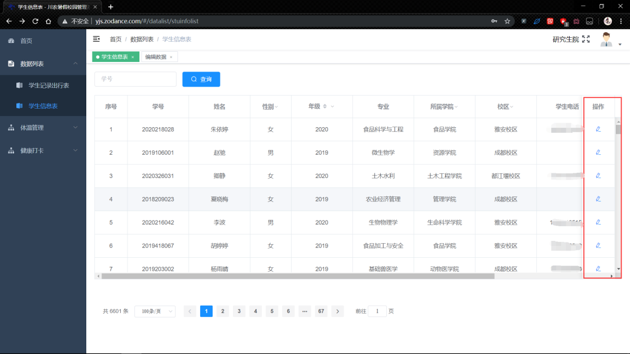
通过查询功能找到指定学生，点击对应学生的“操作”按钮，即可更改学生的在校状态和取消学生申请出入码的资格。
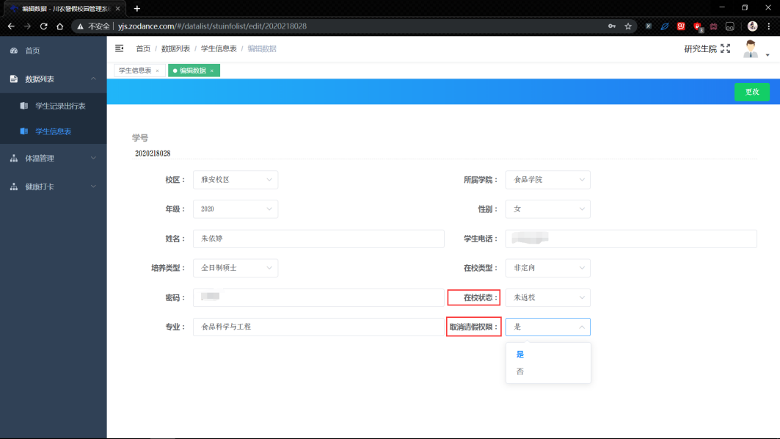
不在校学生默认没有申请出入码的权限。
4.查看学生14天健康、体温打卡记录
点击左页边栏“体温管理”或“健康打卡”菜单，再点击“已填报”。
在左上角查询按钮前输入学生学号，点击查询，再点击操作按钮，即可查看学生近14天的填报情况。
